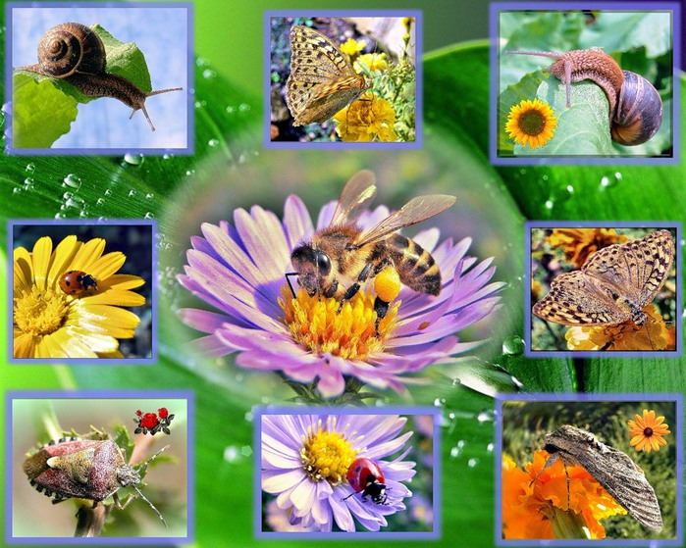 | 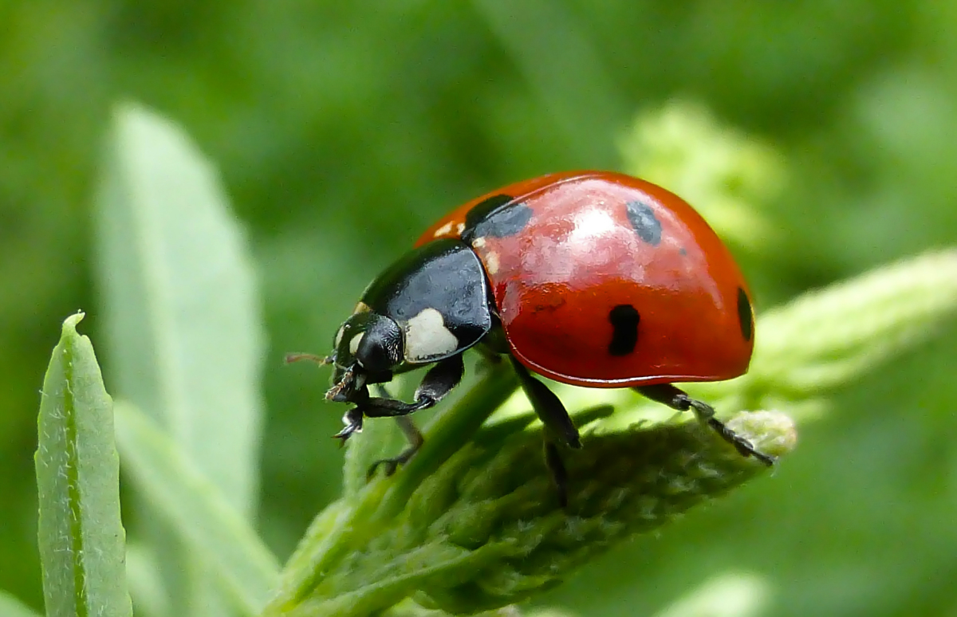  Надзявае гэта крошка  Сукенку чырвоную ў гарошак.  Лётаць вельмі хутка ўмее  Гэта -… (божая кароўка)
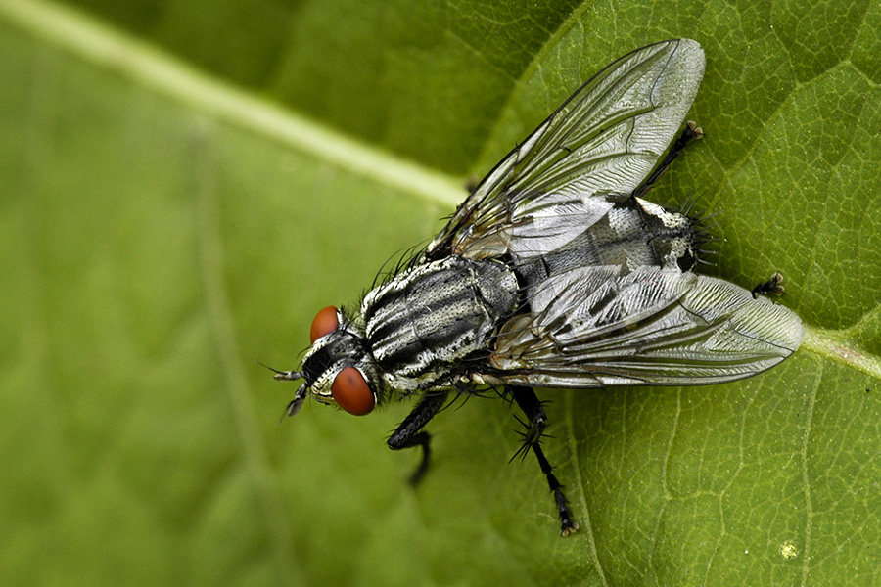  Хто над намі да ганары нагамі?  (муха) | 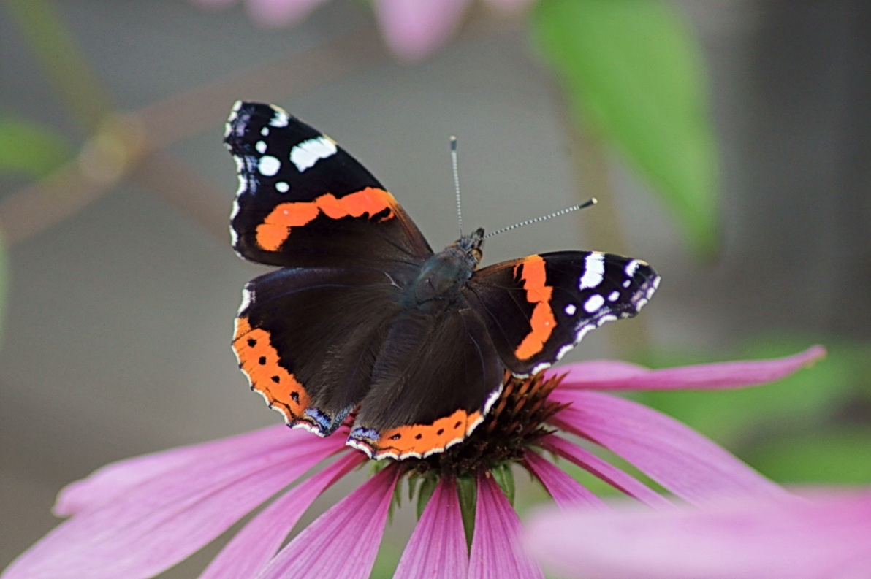  Расцвілі на кветках кветкі.  Іх угледзелі ўсе дзеткі.  Як сарваць іх захацелі,  Кветкі порх - і паляцелі (матылькі)
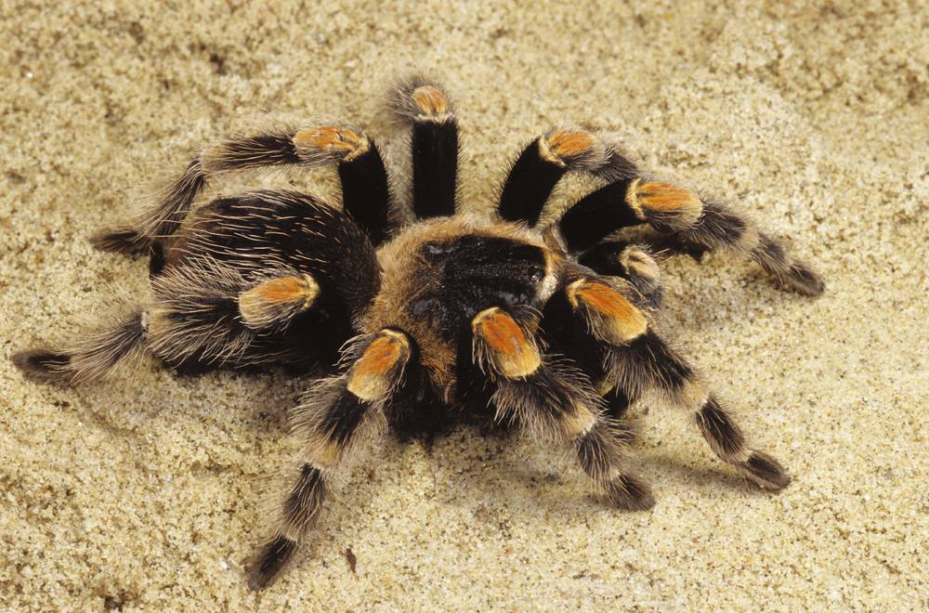  Без станка і без рук, а кросны тчэ (паўк). | 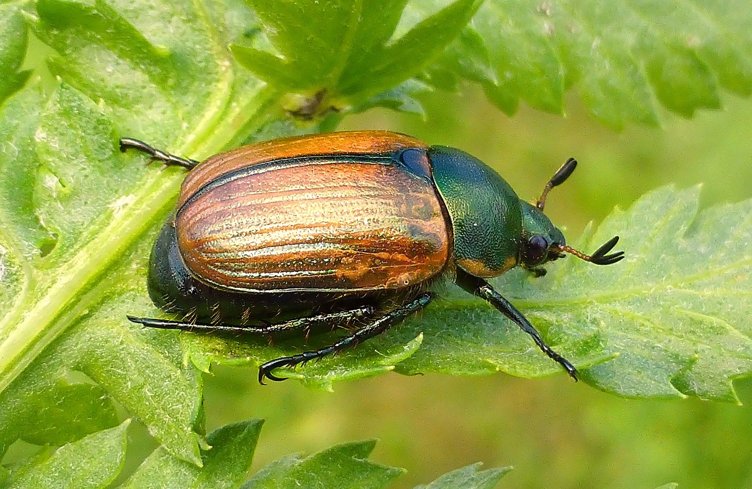  Ляціць – не птушка, гудзіць – не самалёт (жук)
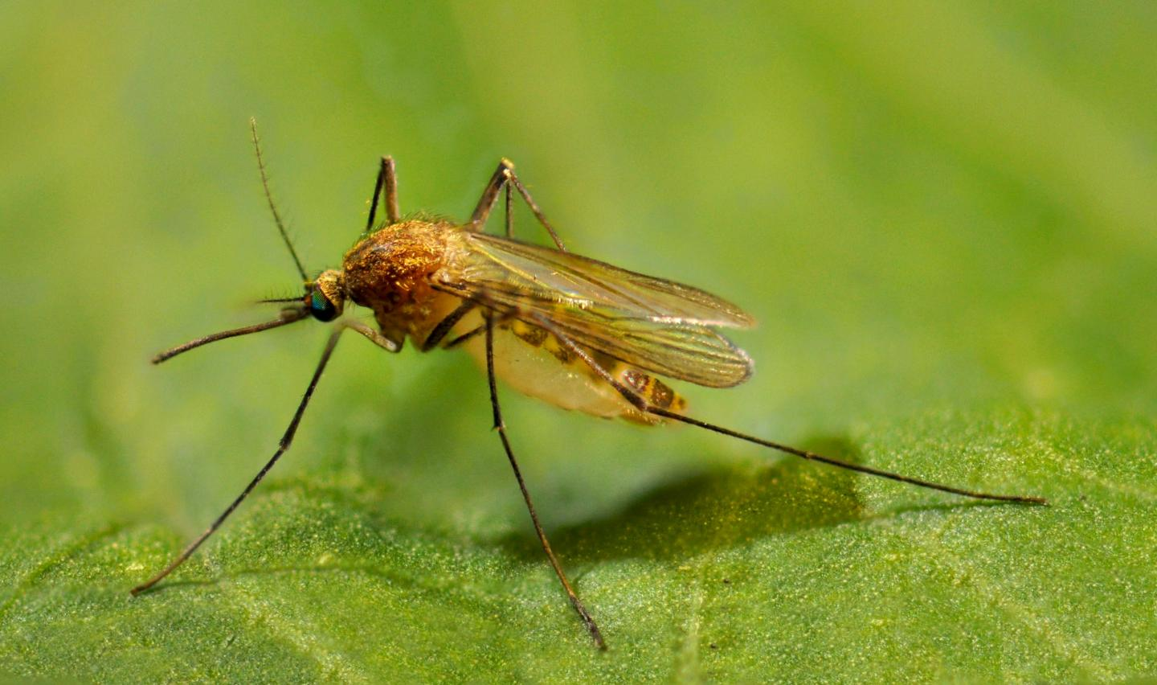  Ляціць – пішчыць, сядзе – маўчыць. Хто яго заб’е, сваю кроў пралье (камар). | 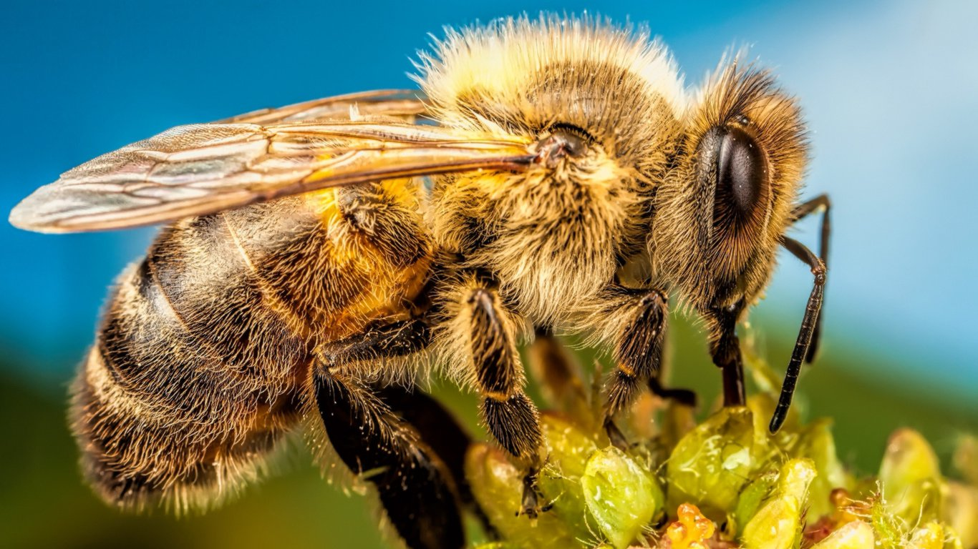  Працаўніца жвавая ў кветачках лятае.  Ласункі духмяныя лапкамі збірае (пчала).

